Związek Miast Polskich  Informacja prasowa  1 lipca 2020 r. | 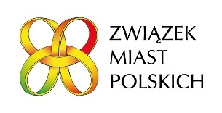

O wodzie na Forum Rozwoju Lokalnego
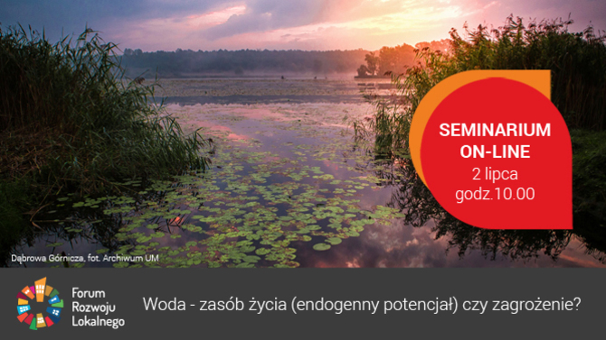

Zapraszamy jutro (2 lipca) do udziału w seminarium online w ramach Forum Rozwoju Lokalnego (FRL). Związek Miast Polskich organizuje kolejne VI seminarium online z cyklu „Uruchomienie endogennych potencjałów warunkiem rozwoju małych i średnich miast w Polsce” pod tytułem „WODA - zasób życia, endogenny potencjał czy zagrożenie?” (w załączeniu program seminarium).
W Polsce zasoby wody są szczuplejsze niż średnia w Europie przypadająca na jednego mieszkańca, dlatego bardzo istotnym elementem zarządzania wodami jest ich ochrona poprzez skuteczne ograniczanie zanieczyszczeń oraz przywracanie jakości wód. Podczas seminarium będziemy rozmawiać o lokalnej gospodarce wodnej, wodzie w przestrzeni miasta. Zapoznamy się z doświadczeniami Bydgoszczy, Kalisza, Skierniewic i Wrocławia w zarządzaniu zasobami wodnymi.
2 lipca o godzinie 10.00 zapraszamy do oglądania transmisji online z seminarium na profilu ZMP na Facebooku:
https://www.facebook.com/ZwiazekMiastPolskich/posts/1433597346831912
Cykl seminariów jest realizowany w ramach Programu „Rozwój lokalny” wdrażanego przez Ministerstwo Funduszy i Polityki Regionalnej w ramach III edycji Funduszy norweskich i Europejskiego Obszaru Gospodarczego.

Kontakt: Joanna Proniewicz, rzecznik prasowy ZMP, tel.: 601 312 741, mail: joanna.proniewicz@zmp.poznan.pl

